家选市调-概要设计
文档信息
文档编号
文档名称
版本号 | V1.0
密级 | 密
传阅范围 | 华润万家
版本声明

版本记录7
日期 | 编写 | 版本 | 变更说明
2025-5-11 | 何志远 | V1.0.0 | 文档初建

1. 引言

1.1 文档目的
指导开发人员快速完成开发工作

1.2 背景

1.3 价值
项目组在不断摸索和实践中提出优化工作流程：强化需求确认和开发设计 达到减少返工提升效率的目的。

1.4 参考资料
《华润万家开发规范》

2. 整体设计

2.1 系统功能
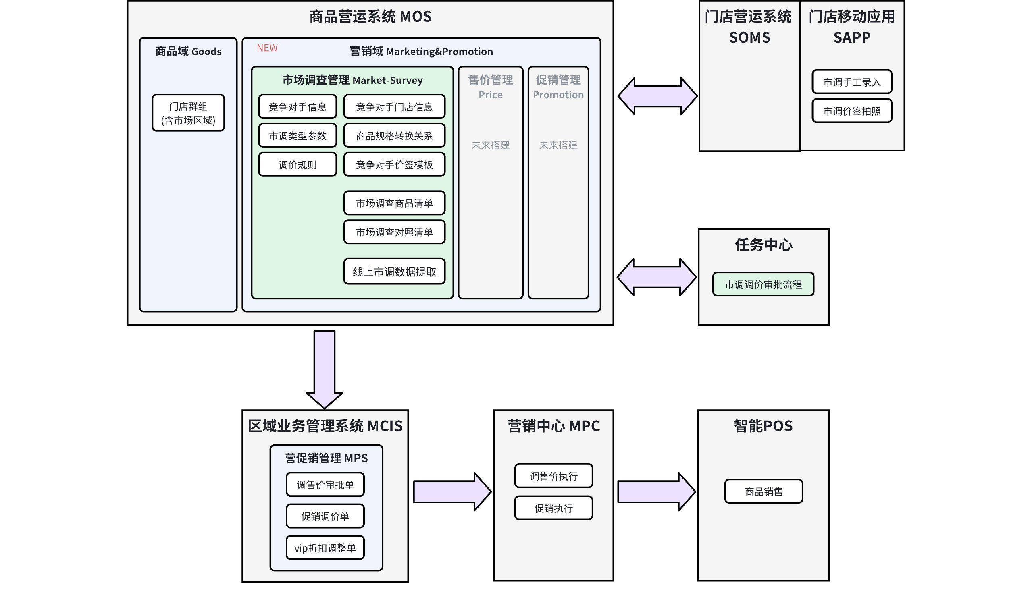

2.2 技术架构

2.3 组件结构
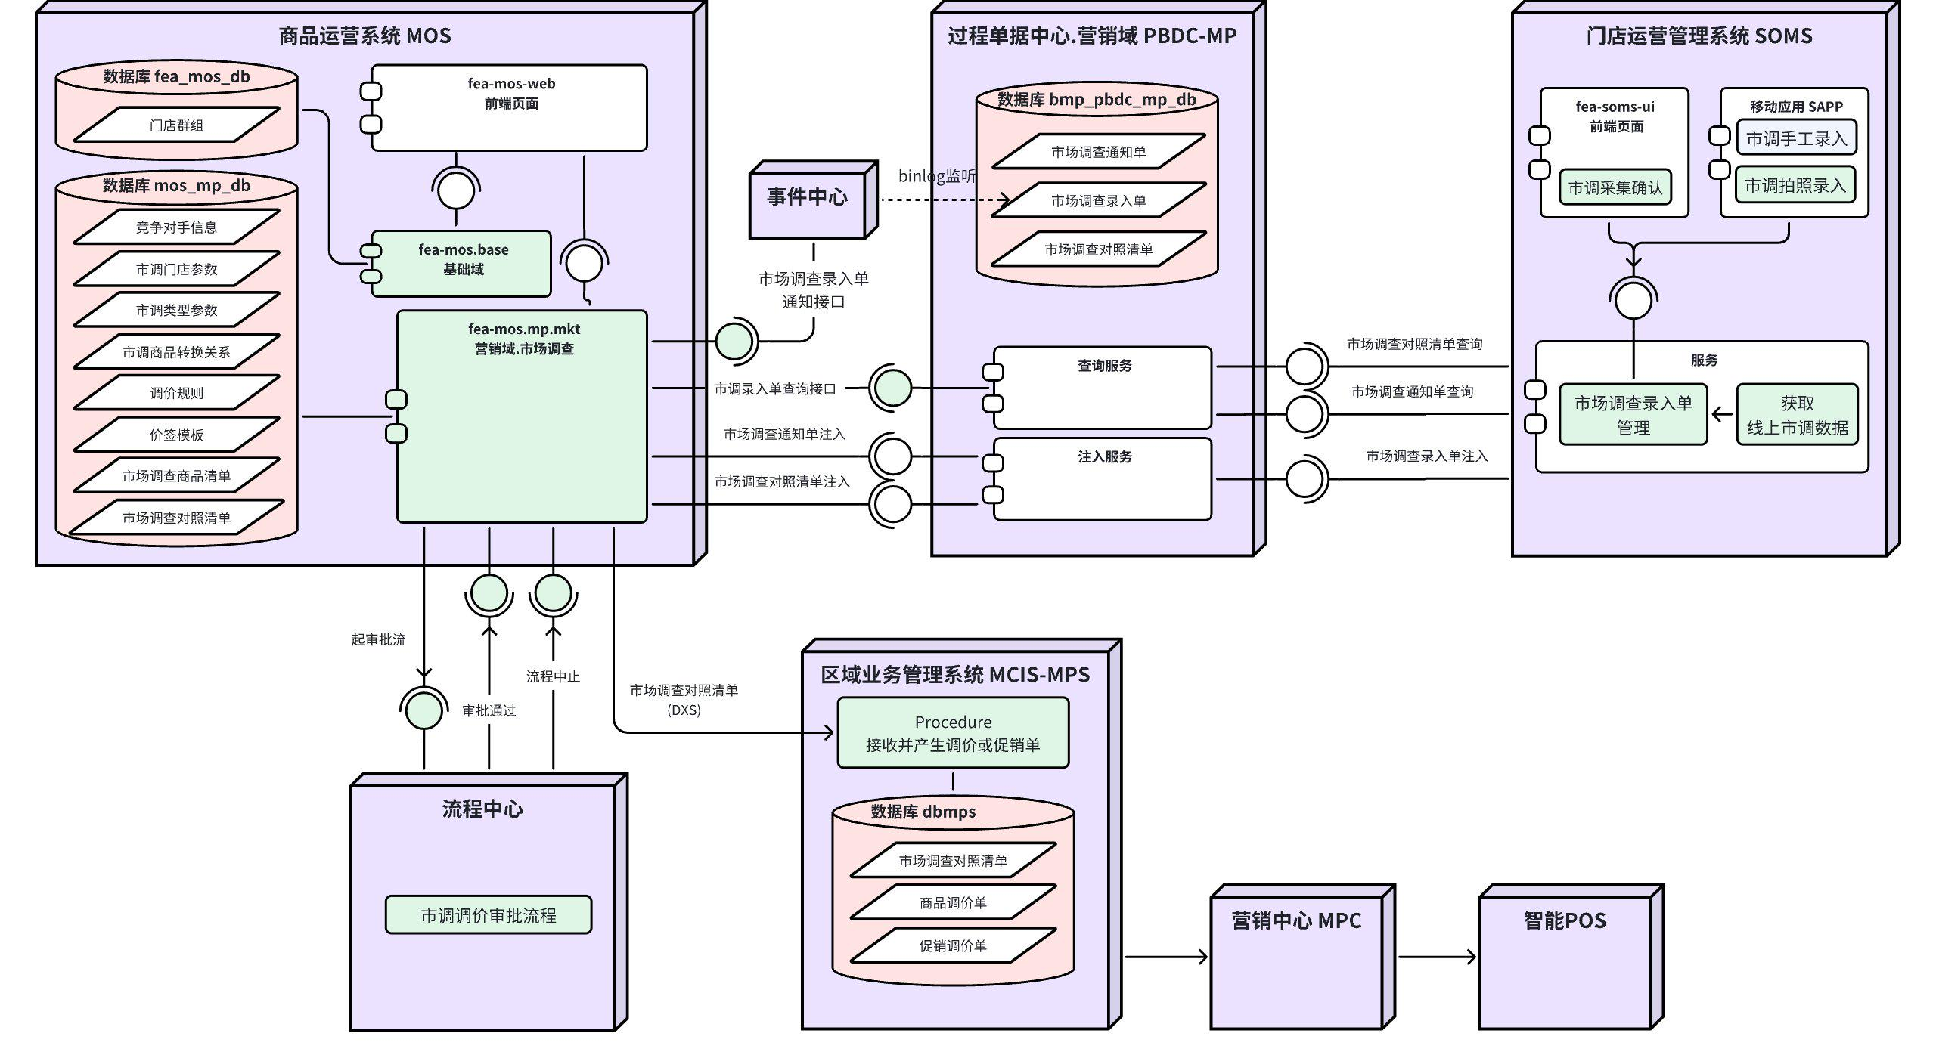
- 商品运营系统-基础域【服务】
- 服务功能：
- 商品运营系统-基础域的前端管理服务
- 对基础数据进行维护管理，如此次需求增加的门店群组维护
- 此次需求新搭建
- 工程名：vgdt-fea-mos-base
- 服务名：fea-mos.base
- 根路径：http://mos.crv.com.cn/api/fea-mos/base/
- 服务相关配置：
- nacos配置空间：NS-FEA-MOS-CNF，分组：DEFAULT_GROUP
- nacos服务空间：NS-FEA-MOS-SVC，分组：DEFAULT_GROUP
- 商品运营系统-营销域-市场调查【服务】
- 服务功能：
- 商品运营系统-营销域-市场调查的前端管理服务
- 承接市场调查相关功能
- 此次需求新搭建
- 工程名：vgdt-fea-mos-mp-mkt
- 服务名：fea-mos.mp.mkt
- 根路径：http://mos.crv.com.cn/api/fea-mos/mp/mkt/
- 服务相关配置：
- nacos配置空间：NS-FEA-MOS-CNF，分组：DEFAULT_GROUP
- nacos服务空间：NS-FEA-MOS-SVC，分组：DEFAULT_GROUP

2.4 系统部署

2.5 模块清单

3. 基础数据维护

3.1 门店群组定义

3.1.1 功能说明
- 支持多种群组类型的定义，如：采购群组、价格群组、市调群组；
- 维护群组类型下的群组信息，支持大区、群组2级定义
- 维护群组下包含的门店清单，支持同一门店隶属于相同群组类型下的不同群组
- 为其它相关系统或服务提供群组及门店所属群组查询接口

3.1.2 流程&规则
- 群组编码规则
- 编码为6-7位字母或数字
- 系统不做编码组成控制，但做位数控制
- 建议编码规则：群组类型(1-2位)+一级群组编码(2位)+二级群组编码(3位)
如：市调区域-华南大区-深圳大超，则编码为：2018101
如：采购区域-华南大区-深圳大超，则编码为：518101

3.1.3 组件结构
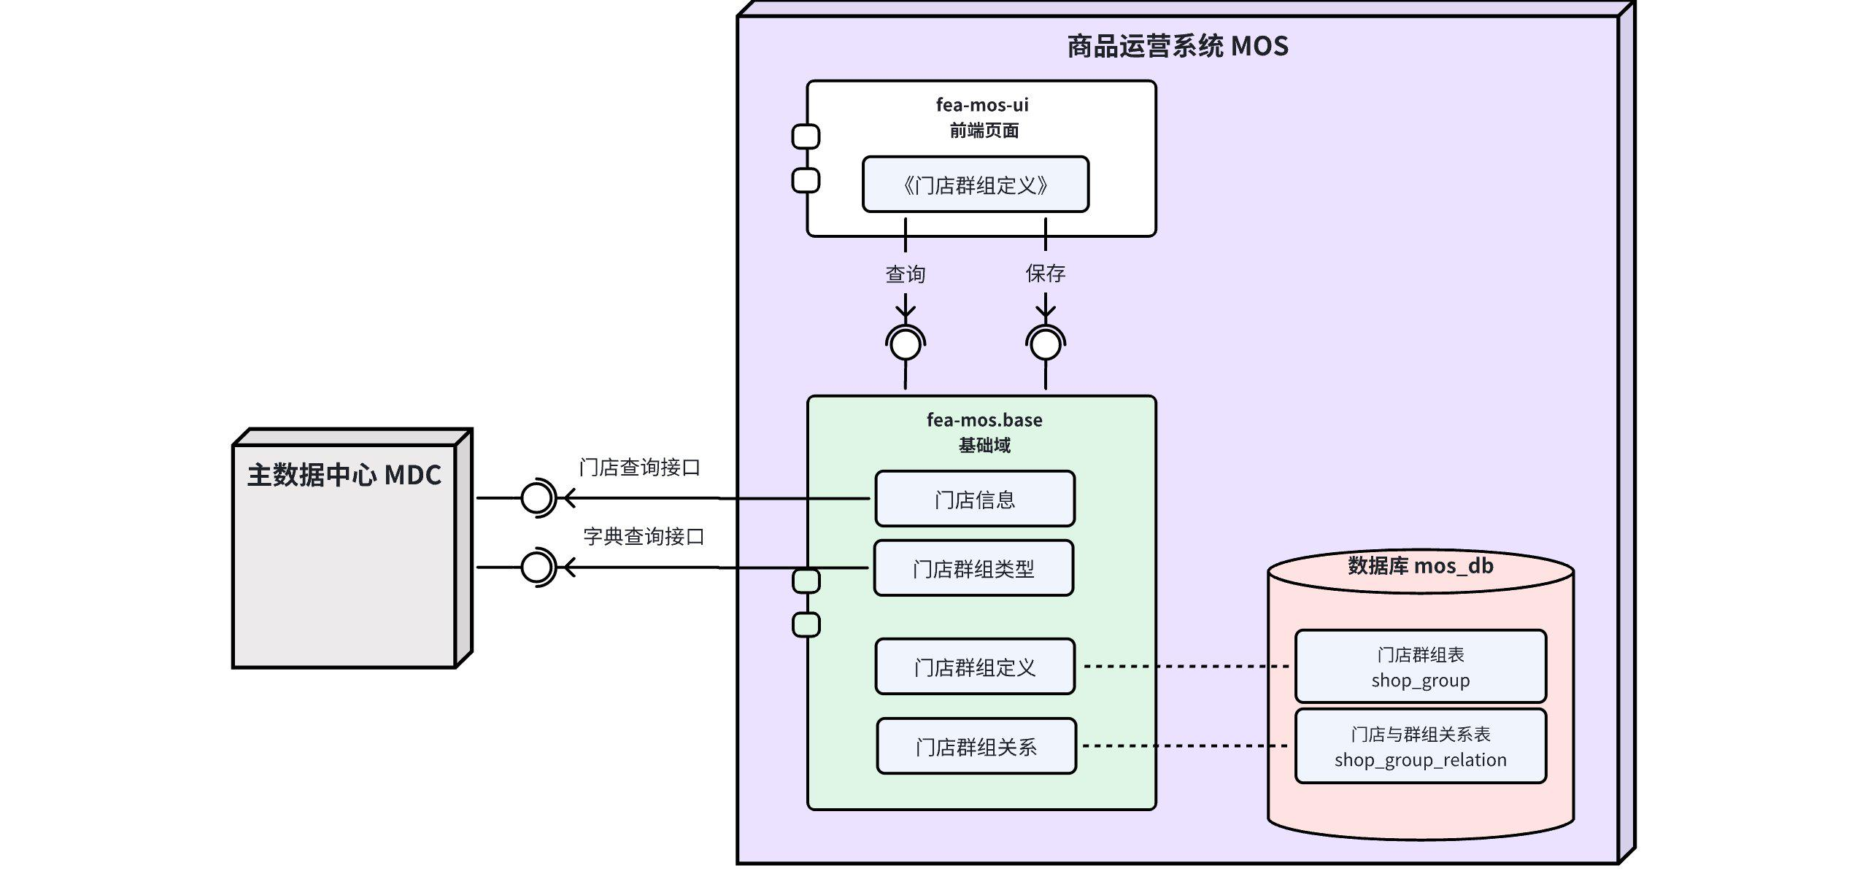

3.1.4 数据定义

3.1.4.1 门店群组类型
在主数据中心MDC-BD字典中定义(暂只定义市调区域)：
- 字典ID(dictionary_id)：SHOP_GROUP_TYPE
- 字典列表：
field_value | field_name
20 | 市调区域
备注：原MCIS群组类型定义：
1 SKU管理
2 区域
3 业态
4 营运区域
5 采购区域
6 部门大类
7 生鲜补货区域
8 价格群组
9 价格群组
20 市调区域

3.1.4.2 门店群组表
数据库 | MOS_DB
表名 | shop_group
字段名 | 字段类型 | 是否  可为空 | 默认值 | 注释
Id | BigInt | × |  | 唯一识别编号(自增)
shop_group_id | varchar(8) | × |  | 群组编码
shop_group_name | varchar(30) | × |  | 群组名称
shop_group_type_id | Int | × |  | 群组类型编码(字典定义，如：4=营运区域 5=采购区域 20=市调区域)
bu_id | varchar(2) | × |  | 适用大区
level_id | int | × |  | 群组级别(从1开始)
parent_id | varchar(8) | √ |  | 父区域编码
remark | varchar(100) | √ |  | 备注
creator | varchar(20) | × |  | 创建人
created_time | datetime | × | current | 创建时间
updator | varchar(20) | √ |  | 更新人
updated_time | datetime | √ | current | 更新时间
主键 | Id
唯一索引 | shop_group_id
其它索引

3.1.4.3 门店与群组关系表
数据库 | MOS_DB
表名 | shop_group_sub
字段名 | 字段类型 | 是否  可为空 | 默认值 | 注释
id | BigInt | × |  | 唯一识别编号
shop_group_id | varchar(8) | × |  | 群组编码
shop_id | varchar(8) | × |  | 门店编码
remark | varchar(100) | √ |  | 备注
creator | varchar(20) | × |  | 创建人
created_time | datetime | × | current | 创建时间
updator | varchar(20) | √ |  | 更新人
updated_time | datetime | √ | current | 更新时间
主键 | Id
唯一索引 | shop_group_id, shop_id
其它索引

3.1.5 UI设计

3.1.5.1 《门店群组定义》
- 界面布局
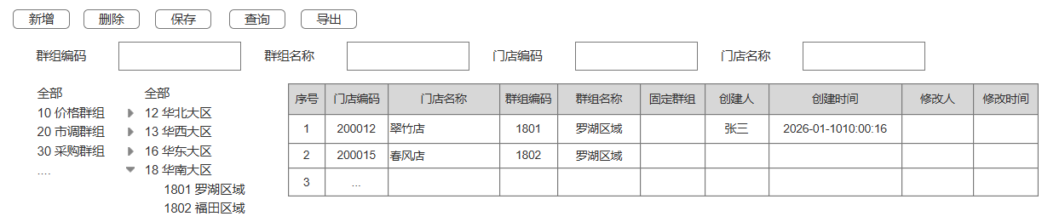
（示意图)

- 展示说明
- 打开模块后
- 自动展示所有群组类型列表
- 操作说明
- 点击选中群组类型
- 自动刷新群组树，展示此群组类型下的一级群组列表（仅编码和名称），默认选中“全部”
- 右边网格为一级群组信息维护
- 点击选中一级群组
- 右边网格为此一级群组下的二级群组信息维护
- 群组树可展开收缩展示其包含的二级群组信息（仅编码和名称）
- 点击选中二级群组
- 右边网格为此二级群组包含的门店信息维护
- 维护功能：
- 新增：新增当前维护的数据（群组或门店关系）
- 保存：变更过的群组、门店群组关系都要保存
- 查询：
- 不进行数据过滤，仅定位
- 如果未输入任何条件：提示必须输入任一条件
- 如果只输入了群组条件：
- 查询群组信息
- 如果无满足条件的群组，提示群组不存在
- 如果查询到群组，变为选中此群组及群组类型，展示信息及相关动作见上面【操作说明】
- 如果输入了门店条件（包含同时输入群组条件）：
- 查询门店群组关系
- 如果无满足条件的门店，提示门店未设置群组关系
- 如果查询到门店，变为选中此门店所属群组及群组类型，展示信息及相关动作见上面【操作说明】，同时右边网格选中此门店
- 如果按查询条件有多条满足结果的数据，按群组类型+群组编码排序，取第一条作为查询结果
- 导出
- 前端实现
- 数据&规则
- 群组类型
- 打开界面后直接展示列表
- 不可修改
- 门店群组
- 唯一性控制：群组编码
字段名 | 字段含义 | 界面  可为空 | 界面  默认值 | 是否  可编辑 | 录入/导入  控制
id | 唯一识别号 | Y |  | N | 隐藏，保存时由后端自动生成
shopGroupId | 群组编码 | N |  | Y | 手工录入，控制长度为6-7位
shopGroupName | 群组名称 | N |  | Y | 手工录入
shopGroupTypeId | 群组类型编码 | N |  | N | 根据当前选中的群组类型，自动填入
shopGroupTypeName | 群组类型名称 | N |  | N | 根据当前选中的群组类型，自动填入
buId | 适用BU | N |  | Y | 一级群组新增时手工录入或列表选择，保存后不可修改  二级群组不可编辑，根据上级群组属性自动填入
remark | 备注 | √ |  | Y
creator | 创建人 | Y |  | N | 仅展示，由后端保存时自动填入
created_time | 创建时间 | Y |  | N | 仅展示，由后端保存时自动填入
updator | 修改人 | Y |  | N | 仅展示，由后端保存时自动填入
updated_time | 修改时间 | Y |  | N | 仅展示，由后端保存时自动填入
- 门店与群组关系
- 唯一性控制：群组编码+门店编码
字段名 | 字段含义 | 界面  可为空 | 界面  默认值 | 是否  可编辑 | 录入/导入  控制
id | 唯一识别号 | Y |  | N | 隐藏，保存时由后端自动生成
shopId | 门店编码 | N |  | Y | 手工录入或精灵选择  使用主数据门店信息的6位统一码(orgId)  精灵选择时，只能选择群组适用BU下的门店
shopName | 门店名称 | N |  | N | 根据录入的门店信息自动带出
buID | 所属bu | N |  | N | 根据录入的门店信息自动带出
shopCode | 门店业务码 | N |  | N | 根据录入的门店信息自动带出(orgCode)
shopGroupId | 群组编码 | N |  | N | 根据当前选中的群组，自动填入
shopGroupName | 群组名称 | N |  | N | 根据当前选中的群组，自动填入
createdTime | 创建时间 | Y |  | N | 仅展示，由后端保存时自动填入
updatedTime | 修改时间 | Y |  | N | 仅展示，由后端保存时自动填入

3.1.6 服务设计

3.1.6.1 数据字典-查询
- 服务：fea-mos.base
- 地址：/fea-mos/base/dictionary/search
- 调用方：MOS前端页面
- 入参：
字段名 | 类型 | 是否必须 | 默认值 | 说明
pageNo | number | 非必须 | 1 | 分页页码
pageSize | number | 非必须 | 20 | 分页数量
params | object | 必须 |  | 参数列表
dictionaryId | number | 必须 |  | 字典编码
示例
JSON
{
"pageNo": 1,
"pageSize": 20,
"params": {
"dictionaryId": "SHOP_GROUP_TYPE"
}
}

- 返回：
字段名 | 类型 | 是否必须 | 默认值 | 说明
returncode | string | 是 |  | 返回编码
data | object | 否 |  | 返回数据：前端页面展示数据结构
pageNo | number | 非必须 |  | 当前页数
pageSize | number | 非必须 |  | 每页记录数
pageCount | number | 非必须 |  | 总页数
total | number | 非必须 |  | 总记录数
pageData | object | 非必须 |  | 返回数据
dictionaryId | string | 必须 |  | 字典编码
dictionaryName | string | 非必须 |  | 字典名称
items | object [] | 必须 |  | 字典项
fieldValue | string | 必须 |  | 字典项编码
fieldName | string | 必须 |  | 字典项名称
message | string | 否 |  | 返回消息
now | string | 是 |  | 返回时间
示例
JSON
{
"returnCode": "000000",
"data": {
"pageNo": 1,
"pageSize": 20,
"pageCount": 1,
"total": 10,
"pageData": [
{
"shopGroupTypeId": 5,
"shopGroupTypeName": "采购群组"
},
{
"shopGroupTypeId": 8,
"shopGroupTypeName": "价格群组"
},
{
"shopGroupTypeId": 20,
"shopGroupTypeName": "市调区域"
}
]
},
"now": "2026-01-29 11:11:11"
}

3.1.6.2 门店群组-查询
- 服务：fea-mos.base
- 地址：/fea-mos/base/shop-group/search
- 调用方：MOS前端页面
- 入参：

- 返回：

- 内部逻辑

3.1.6.3 门店群组-保存
- 服务：fea-mos.base
- 地址：/fea-mos/base/shop-group/save
- 调用方：MOS前端页面
- 入参：
- 返回：
- 内部逻辑：

3.1.6.4 门店信息-查询
- 服务：fea-mos.base
- 地址：/fea-mos/base/shop/search
- 调用方：MOS前端页面
- 入参：
- 返回：
- 内部逻辑：
- 调用主数据查询接口实现：
- 只查询组织类型为门店的数据

3.1.6.5 门店与群组关系-查询
- 服务：fea-mos.base
- 地址：/fea-mos/base/shop-group-sub/search
- 调用方：MOS前端页面
- 入参：
字段名 | 类型 | 是否必须 | 默认值 | 说明
pageNo | number | 非必须 | 1 | 分页页码
pageSize | number | 非必须 | 20 | 分页数量
params | object | 非必须 |  | 参数列表
shopGroupId | string | 非必须 |  | 门店群组编码
shopGroupName | string | 非必须 |  | 门店群组类型名称
shopId | string | 非必须 |  | 门店编码
shopName | string | 非必须 |  | 门店名称
...
示例
JSON
{
pageNo:1
}

- 返回：
字段名 | 类型 | 是否必须 | 默认值 | 说明
returncode | string | 必须 |  | 返回编码
data | object | 必须 |  | 返回数据
pageNo | number | 必须 |  | 当前页数
pageSize | number | 必须 |  | 每页记录数
pageCount | number | 必须 |  | 总页数
total | number | 必须 |  | 总记录数
pageData | object [] | 必须 |  | 返回分页数据
shopGroupId | string | 必须 |  | 门店群组编码
shopGroupName | string | 必须 |  | 门店群组名称
shopId | string | 必须 |  | 门店编码
shopName | string | 必须 |  | 门店名称
message | string | 否 |  | 返回消息
now | string | 是 |  | 返回时间
示例
JSON

- 内部逻辑：

3.1.6.6 门店与群组关系-保存
- 服务：fea-mos.base
- 地址：/fea-mos/base/shop-group/save
- 调用方：MOS前端页面
- 入参：
- 返回：
- 内部逻辑：
- BU校验：门店所属BU与群组适用BU必须一致

3.2 市调门店参数设置

3.2.1 功能说明

3.2.2 流程&规则

3.2.3 组件结构
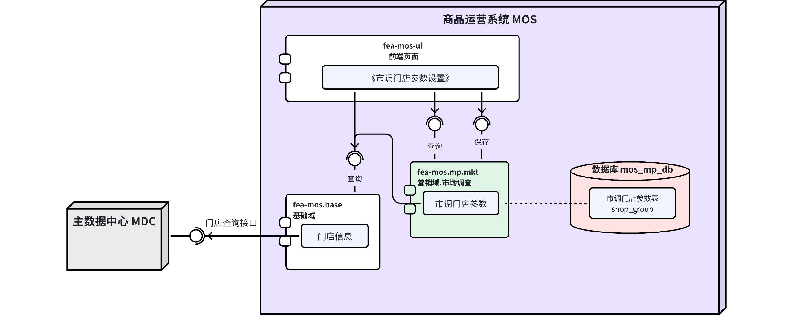

3.2.4 数据定义

3.2.4.1 竞争级别
在主数据中心MDC-BD字典中定义：
- 字典ID(dictionary_id)：COMPETE_LEVEL
- 字典列表：
field_value | field_name
A | 激烈竞争A级
B | 激烈竞争B级
C | 激烈竞争C级
N | 一般竞争

3.2.4.2 市调门店参数表
数据库 | MOS_MP_DB
表名 | market_shop_params
字段名 | 字段类型 | 是否  可为空 | 默认值 | 注释
Id | BigInt | × |  | 唯一识别编号
shop_id | varchar(8) | × |  | 门店编码
compete_level | varchar(2) | × |  | 竞争级别
remark | varchar(100) | √ |  | 备注
creator | varchar(20) | × |  | 创建人
created_time | datetime | × | current | 创建时间
updator | varchar(20) | √ |  | 更新人
updated_time | datetime | √ | current | 更新时间
主键 | Id
唯一索引 | shop_id
其它索引

3.2.5 UI设计
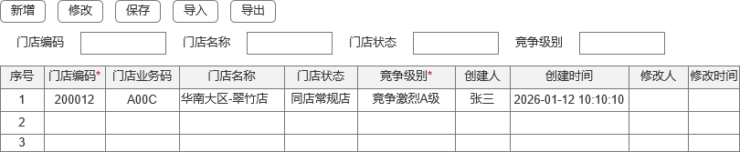
- 维护功能：
- 查询：
- 控制至少输入一个条件
- 新增：新增行
- 修改：对选中行进行修改
- 保存：变更过的数据进行保存
- 导入：后端实现，仅需要导入维护字段
- 导出：前端实现，导入界面风格展示的所有字段
- 数据&规则
- 唯一性控制：门店编码
字段名 | 字段标题 | 界面  可为空 | 界面  默认值 | 是否  可编辑 | 录入/导入  控制
id | 唯一识别号 | Y |  | N | 隐藏，保存时由后端自动生成
shopId | 门店编码 | N |  | Y | 手工录入  检查录入的门店编码是否存在，不存在报错
shopCode | 门店业务码 | N |  | N | 根据门店编码自动带出
buId | 所属BU | N |  | N | 根据门店编码自动带出
shopName | 门店名称 | N |  | N | 根据门店编码自动带出
shopName | 门店名称 | N |  | N | 根据门店编码自动带出
shopStatus | 门店状态 | N |  | N | 根据门店编码自动带出
competeLevel | 竞争级别 | N |  | Y | 手工录入 或 下拉选择  可录入选项受字典“COMPETE_LEVEL”限制  界面只展示名称
remark | 备注 | √ |  | Y | 手工录入
creator | 创建人 | Y |  | N | 仅展示，由后端保存时自动填入
created_time | 创建时间 | Y |  | N | 仅展示，由后端保存时自动填入
updator | 修改人 | Y |  | N | 仅展示，由后端保存时自动填入
updated_time | 修改时间 | Y |  | N | 仅展示，由后端保存时自动填入

3.2.6 服务设计

3.2.6.1 市调门店参数-查询
- 服务：fea-mos.mp.mkt
- 地址：/fea-mos/mp/mkt/market-shop-params/search
- 调用方：MOS前端页面
- 入参：
字段名 | 类型 | 是否必须 | 默认值 | 说明
pageNo | number | 非必须 | 1 | 分页页码
pageSize | number | 非必须 | 20 | 分页数量
params | object | 非必须 |  | 参数列表
shopId | string | 非必须 |  | 门店编码
shopName | string | 非必须 |  | 门店名称(支持模糊查询)
competeLevel | string | 非必须 |  | 竞争级别
示例
JSON
{
"pageNo": 1,
"pageSize": 20,
"params": {
"shopId": "20012"
}
}

- 返回：
字段名 | 类型 | 是否必须 | 默认值 | 说明
returncode | string | 是 |  | 返回编码
data | object | 否 |  | 返回数据：前端页面展示数据结构
pageNo | number | 非必须 |  | 当前页数
pageSize | number | 非必须 |  | 每页记录数
pageCount | number | 非必须 |  | 总页数
total | number | 非必须 |  | 总记录数
pageData | object [] | 非必须 |  | 返回数据
Id | number | 非必须 |  | 唯一识别号
shopID | string | 非必须 |  | 门店编码
... |  |  |  | (界面用到的所有字段，具体见UI设计数据描述)
message | string | 否 |  | 返回消息
now | string | 是 |  | 返回时间
示例
JSON
{
"returnCode": "000000",
"data": {
"pageNo": 1,
"pageSize": 20,
"pageCount": 1,
"total": 10,
"pageData": [
{
"Id": 5,
"shopID": "20012",
...
},
{
...
},
{
...
}
]
},
"now": "2026-01-29 11:11:11"
}

3.2.6.2 市调门店参数-保存
- 服务：fea-mos.base
- 地址：/fea-mos/base/shop-group/save
- 调用方：MOS前端页面
- 入参：数组
字段名 | 类型 | 是否必须 | 默认值 | 说明
id | number | 非必须 |  | 唯一识别号
shopId | string | 必须 |  | 门店编码
shopCode | string | 非必须 |  | 门店业务码
... |  |  |  | (界面用到的所有字段，具体见UI设计数据描述)
示例
JSON
[
{
"id":1,
"shopId": "20012",
"shopCode":"A00C",
...
}
]

- 返回：
字段名 | 类型 | 是否必须 | 默认值 | 说明
returncode | string | 是 |  | 返回编码
data | object[] | 否 |  | 返回数据：前端页面展示数据结构
Id | number | 非必须 |  | 唯一识别号
shopID | string | 必须 |  | 门店编码
shopCode | string | 非必须 |  | 门店业务码
... |  |  |  | (界面用到的所有字段，具体见UI设计数据描述)
message | string | 否 |  | 返回消息
now | string | 是 |  | 返回时间
示例
JSON
{
"returnCode": "000000",
"data": [
{
"id":1,
"shopId": "20012",
"shopCode":"A00C",
...
}
],
"now": "2026-01-29 11:11:11"
}

- 内部逻辑：

3.3 市调对象配置

3.3.1 功能说明

3.3.2 流程&规则

3.3.3 组件结构
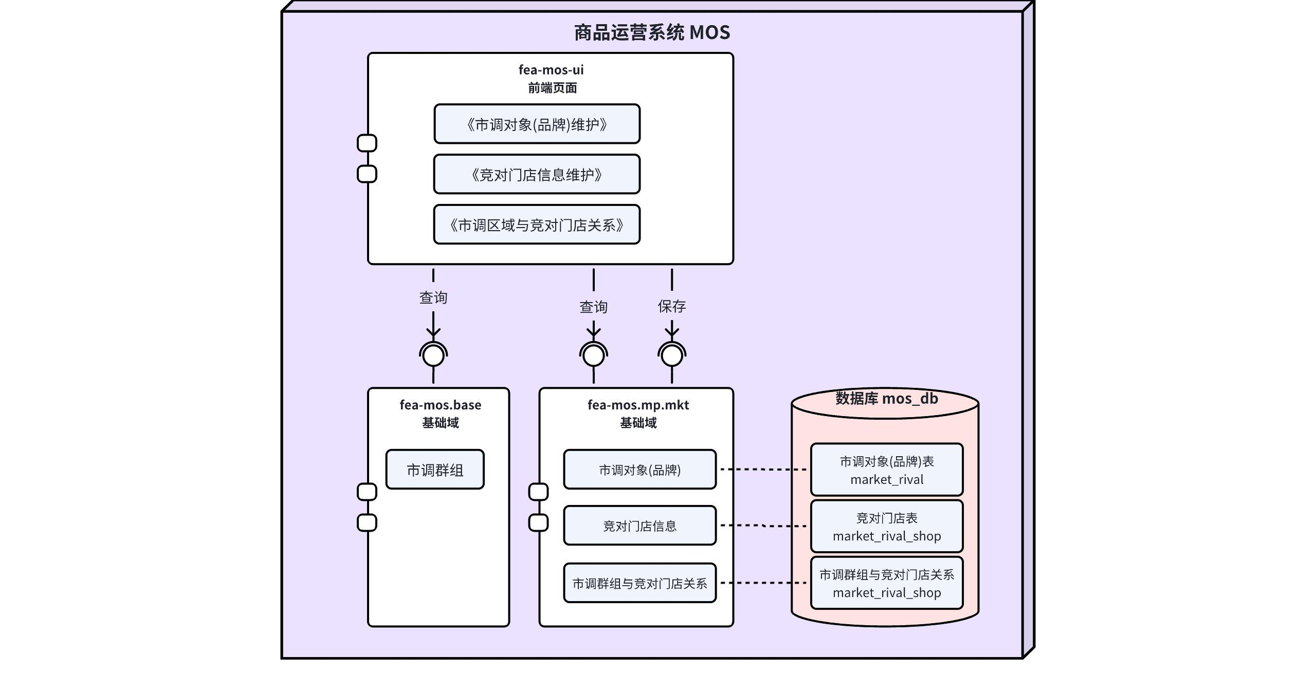

3.3.4 数据定义

3.3.4.1 竞争对手(品牌)表
数据库 | MOS_MP_DB
表名 | market_rival
字段名 | 字段类型 | 是否  可为空 | 默认值 | 注释
Id | BigInt | × |  | 唯一识别编号
rival_id | varchar(10) | × |  | 竞争对手(品牌)编码
rival_name | varchar(60) | × |  | 竞争对手(品牌)名称
remark | varchar(100) | √ |  | 备注
creator | varchar(20) | × |  | 创建人
created_time | datetime | × | current | 创建时间
updator | varchar(20) | √ |  | 更新人
updated_time | datetime | √ | current | 更新时间
主键 | Id
唯一索引 | rival_id
其它索引

3.3.4.2 竞对门店表
数据库 | MOS_MP_DB
表名 | market_rival_shop
字段名 | 字段类型 | 是否  可为空 | 默认值 | 注释
Id | BigInt | × |  | 唯一识别编号
rival_id | varchar(10) | × |  | 竞争对手编码(品牌)
rival_shop_id | varchar(10) | × |  | 竞对门店编码
rival_shop_name | varchar(64) | × |  | 竞对门店名称
rival_shop_address | varchar(200) | √ |  | 竞对门店地址
Collection_method | int | × |  | 采集方式(1=线上 2=线下)
remark | varchar(100) | √ |  | 备注
creator | varchar(20) | × |  | 创建人
created_time | datetime | × | current | 创建时间
updator | varchar(20) | √ |  | 更新人
updated_time | datetime | √ | current | 更新时间
主键 | Id
唯一索引 | rival_shop_id
其它索引1 | rival_shop_name
其它索引2 | rival_id

3.3.4.3 市调群组与竞对门店关系表
数据库 | MOS_MP_DB
表名 | market_rival_shop_group
字段名 | 字段类型 | 是否  可为空 | 默认值 | 注释
Id | BigInt | × |  | 唯一识别编号
shop_group_id | varchar(8) | × |  | 市调群组编码
rival_shop_id | varchar(10) | × |  | 竞对门店编码
remark | varchar(100) | √ |  | 备注
creator | varchar(20) | × |  | 创建人
created_time | datetime | × | current | 创建时间
updator | varchar(20) | √ |  | 更新人
updated_time | datetime | √ | current | 更新时间
主键 | Id
唯一索引 | shop_group_id, rival_shop_id
其它索引1
其它索引2

3.3.5 UI设计

3.3.5.1 竞争对手维护
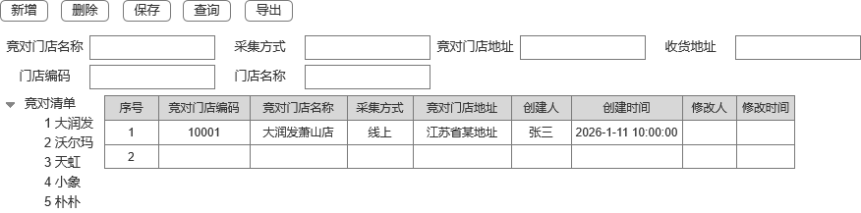
（示意图）
- 展示说明
- 左边为竞争对手清单，右边为竞争对手 或 竞对门店信息维护网格
- 打开模块后，自动展示所有竞争对手清单
- 操作说明
- 点击选中竞争对手清单的【所有】
- 右边网格为竞争对手信息维护
- 点击选中竞争对手清单的具体竞争对手
- 右边网格为此竞争对手下的竞对门店信息维护
- 维护功能：
- 查询：
- 控制至少输入一个条件
- 新增：新增行
- 删除：对选中行进行删除
- 保存：对变更过的数据进行保存
- 导出：前端实现，导出界面展示的所有字段

- 数据&规则
- 市调对象(品牌）
- 唯一性控制：市调对象(品牌）编码
字段名 | 字段含义 | 界面  可为空 | 界面  默认值 | 是否  可编辑 | 录入/导入  控制
Id | 唯一识别号 | Y |  | N | 隐藏，保存时由后端自动生成
rivalId | 市调对象(品牌）编码 | N |  | Y | 手工录入，控制最大长度为10位
rivalName | 市调对象(品牌）名称 | N |  | Y | 手工录入，控制最大长度为60位
remark | 备注 | √ |  | Y | 手工录入
creator | 创建人 | Y |  | N | 仅展示，由后端保存时自动填入
createdTime | 创建时间 | Y |  | N | 仅展示，由后端保存时自动填入
updator | 修改人 | Y |  | N | 仅展示，由后端保存时自动填入
updatedTime | 修改时间 | Y |  | N | 仅展示，由后端保存时自动填入

- 竞对门店
- 唯一性控制：竞对门店编码
字段名 | 字段含义 | 界面  可为空 | 界面  默认值 | 是否  可编辑 | 录入/导入  控制
Id | 唯一识别号 | Y |  | N | 隐藏，保存时由后端自动生成
rivalId | 市调对象(品牌）编码 | N |  | Y | 手工录入或精灵选择
rivalName | 市调对象(品牌）名称 | Y |  | N | 市调对象(品牌）编码自动带出
rival_shop_id | 竞对门店编码 | N |  | Y | 手工录入
rival_shop_name | 竞对门店名称 | N |  | Y | 手工录入
rival_shop_address | 竞对门店地址 | N |  | Y | 手工录入
Collection_method | 采集方式 | N |  | Y | 手工录入或下拉选择((1=线上 2=线下)
remark | 备注 | √ |  | Y | 手工录入
creator | 创建人 | Y |  | N | 仅展示，由后端保存时自动填入
created_time | 创建时间 | Y |  | N | 仅展示，由后端保存时自动填入
updator | 修改人 | Y |  | N | 仅展示，由后端保存时自动填入
updated_time | 修改时间 | Y |  | N | 仅展示，由后端保存时自动填入

3.3.5.2 市调对象配置
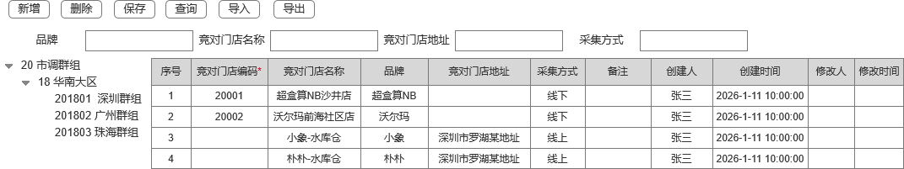
（示意图）

- 布局&操作说明
- 左边树为市调群组
- 打开模块后，自动展示所有一级群组信息，不可编辑
- 点击左边市调群组一级群组的箭头，可展开或收缩二级群组
- 点击左边市调群组二级群组，右边网格数据刷新为此市调群组包含的竞对门店清单
- 右边网格为市调群组与竞对门店关系，打开模块后，默认为空表格，可编辑
- 维护功能：
- 查询：
- 控制至少输入一个条件
- 新增：新增行
- 删除：对选中行进行删除
- 保存：对变更过的数据进行保存
- 导出：前端实现，导出界面展示的所有字段
- 数据&规则
- 唯一性控制：市调群组编码+竞对门店编码
字段名 | 字段含义 | 界面  可为空 | 界面  默认值 | 是否  可编辑 | 录入/导入  控制
Id | 唯一识别号 | Y |  | N | 隐藏，保存时由后端自动生成
rivalShopId | 竞对门店编码 | N |  | Y | 手工录入或精灵选择
rivalShopName | 竞对门店名称 | Y |  | N | 根据竞对门店编码自动带出
rivalId | 市调对象(品牌）编码 | Y |  | N | 根据竞对门店编码自动带出
rivalName | 市调对象(品牌）名称 | Y |  | N | 根据竞对门店编码自动带出
rivalShopAddress | 竞对门店地址 | Y |  | N | 根据竞对门店编码自动带出
collectionMethod | 采集方式 | Y |  | N | 根据竞对门店编码自动带出((1=线上 2=线下)
shopGroupId | 群组编码 | N |  | Y | 隐藏，根据当前选中的群组自动填入
remark | 备注 | Y |  | Y | 手工录入
creator | 创建人 | Y |  | N | 仅展示，由后端保存时自动填入
createdTime | 创建时间 | Y |  | N | 仅展示，由后端保存时自动填入
updator | 修改人 | Y |  | N | 仅展示，由后端保存时自动填入
updatedTime | 修改时间 | Y |  | N | 仅展示，由后端保存时自动填入

3.3.6 服务设计

3.3.6.1 竞争对手(品牌)-查询
- 服务：fea-mos.mp
- 地址：/fea-mos/mp/mkt/market-rival/list
- 调用方：MOS前端页面
- 入参：
字段名 | 类型 | 是否必须 | 默认值 | 说明
id | number | 非必须 |  | 唯一识别号
rivalId | string | 非必须 |  | 竞争对手(品牌)编码
rivalName | string | 非必须 |  | 竞争对手(品牌)名称(支持模糊查询)
示例

- 返回：
字段名 | 类型 | 是否必须 | 默认值 | 说明
returncode | string | 是 |  | 返回编码
data | object[] | 否 |  | 返回数据：前端页面展示数据结构
id | number | 必须 |  | 唯一识别号
rivalId | string | 必须 |  | 竞争对手(品牌)编码
rivalName | string | 必须 |  | 竞争对手(品牌)名称
... |  |  |  | (界面用到的所有字段，具体见UI设计数据描述)
message | string | 否 |  | 返回消息
now | string | 是 |  | 返回时间
示例

- 内部逻辑：

3.3.6.2 竞争对手(品牌)-保存
- 服务：fea-mos.mp
- 地址：/fea-mos/mp/mkt/market-rival/save
- 调用方：MOS前端页面
- 入参：数组
字段名 | 类型 | 是否必须 | 默认值 | 说明
id | number | 必须 |  | 唯一识别号
rivalId | string | 必须 |  | 竞争对手(品牌)编码
rivalName | string | 必须 |  | 竞争对手(品牌)名称
... |  |  |  | (界面用到的所有字段，具体见UI设计数据描述)
示例
JSON
[
{
"id":1,
"rivalId": "10001",
"rivalName":"朴朴-水库店",
...
}
]

- 返回：
字段名 | 类型 | 是否必须 | 默认值 | 说明
returncode | string | 是 |  | 返回编码
data | object[] | 否 |  | 返回数据：前端页面展示数据结构
Id | number | 必须 |  | 唯一识别号
rivalId | string | 必须 |  | 竞争对手(品牌)编码
rivalName | string | 必须 |  | 竞争对手(品牌)名称
... |  |  |  | (界面用到的所有字段，具体见UI设计数据描述)
message | string | 否 |  | 返回消息
now | string | 是 |  | 返回时间
示例
- 内部逻辑：

3.3.6.3 竞对门店-查询
- 服务：fea-mos.mp
- 地址：/fea-mos/mp/mkt/market-rival-shop/search
- 调用方：MOS前端页面
- 入参：
字段名 | 类型 | 是否必须 | 默认值 | 说明
pageNo | number | 非必须 | 1 | 分页页码
pageSize | number | 非必须 | 20 | 分页数量
params | object | 必须 |  | 参数
id | number | 非必须 |  | 唯一识别号
rivalShopId | string | 非必须 |  | 竞对门店编码
rivalShopName | string | 非必须 |  | 竞对门店名称(支持模糊查询)
rivalId | string | 非必须 |  | 竞对对手(品牌)编码
示例

- 返回：
字段名 | 类型 | 是否必须 | 默认值 | 说明
returncode | string | 必须 |  | 返回编码
data | object[] | 非必须 |  | 返回数据：前端页面展示数据结构
pageNo | number | 非必须 |  | 当前页数
pageSize | number | 非必须 |  | 每页记录数
pageCount | number | 非必须 |  | 总页数
total | number | 非必须 |  | 总记录数
pageData | object [] | 非必须 |  | 返回数据
id | number | 必须 |  | 唯一识别号
rivalShopId | string | 必须 |  | 竞对门店编码
rivalShopName | string | 必须 |  | 竞对门店名称
... |  |  |  | (界面用到的所有字段，具体见UI设计数据描述)
message | string | 非必须 |  | 返回消息
now | string | 必须 |  | 返回时间
示例
- 内部逻辑：

3.3.6.4 竞对门店-保存
- 服务：fea-mos.mp
- 地址：/fea-mos/mp/mkt/market-rival-shop/save
- 调用方：MOS前端页面
- 入参：数组
字段名 | 类型 | 是否必须 | 默认值 | 说明
id | number | 非必须 |  | 唯一识别号
rivalShopId | string | 必须 |  | 竞对门店编码
rivalShopName | string | 必须 |  | 竞对门店名称
... |  |  |  | (界面用到的所有字段，具体见UI设计数据描述)
示例
JSON
[
{
"id":1,
"rivalShopId": "10001",
"rivalShopName":"朴朴",
...
}
]

- 返回：
字段名 | 类型 | 是否必须 | 默认值 | 说明
returncode | string | 是 |  | 返回编码
data | object[] | 否 |  | 返回数据：前端页面展示数据结构
Id | number | 必须 |  | 唯一识别号
rivalShopId | string | 必须 |  | 竞对门店编码
rivalShopName | string | 必须 |  | 竞对门店名称(支持模糊查询)
... |  |  |  | (界面用到的所有字段，具体见UI设计数据描述)
message | string | 否 |  | 返回消息
now | string | 是 |  | 返回时间
示例
- 内部逻辑：

3.3.6.5 市调群组与竞对门店关系-查询
- 服务：fea-mos.mp
- 地址：/fea-mos/mp/mkt/market-rival-shop-group/search
- 调用方：MOS前端页面
- 入参：
字段名 | 类型 | 是否必须 | 默认值 | 说明
pageNo | number | 非必须 | 1 | 分页页码
pageSize | number | 非必须 | 20 | 分页数量
params | object | 必须 |  | 参数
id | number | 非必须 |  | 唯一识别号
rivalShopId | string | 非必须 |  | 竞对门店编码
shopGroupId | string | 非必须 |  | 市调群组编码
示例

- 返回：
字段名 | 类型 | 是否必须 | 默认值 | 说明
returncode | string | 必须 |  | 返回编码
data | object[] | 非必须 |  | 返回数据：前端页面展示数据结构
pageNo | number | 非必须 |  | 当前页数
pageSize | number | 非必须 |  | 每页记录数
pageCount | number | 非必须 |  | 总页数
total | number | 非必须 |  | 总记录数
pageData | object [] | 非必须 |  | 返回数据
Id | number | 必须 |  | 唯一识别号
rivalShopId | string | 必须 |  | 竞对门店编码
rivalShopName | string | 必须 |  | 竞对门店名称
rivalId | string | 必须 |  | 市调对象(品牌）编码
... |  |  |  | (界面用到的所有字段，具体见UI设计数据描述)
message | string | 非必须 |  | 返回消息
now | string | 必须 |  | 返回时间
示例
- 内部逻辑：

3.3.6.6 市调群组与竞对门店关系-保存
- 服务：fea-mos.mp
- 地址：/fea-mos/mp/mkt/market-rival-shop-group/save
- 调用方：MOS前端页面
- 入参：数组
字段名 | 类型 | 是否必须 | 默认值 | 说明
Id | number | 必须 |  | 唯一识别号
rivalShopId | string | 必须 |  | 竞对门店编码
rivalShopName | string | 必须 |  | 竞对门店名称
rivalId | string | 必须 |  | 市调对象(品牌）编码
... |  |  |  | (界面用到的所有字段，具体见UI设计数据描述)
示例
JSON
[
{
"id":1,
"rivalShopId": "10001",
"rivalShopName":"朴朴",
...
}
]

- 返回：
字段名 | 类型 | 是否必须 | 默认值 | 说明
returncode | string | 是 |  | 返回编码
data | object[] | 否 |  | 返回数据：前端页面展示数据结构
Id | number | 必须 |  | 唯一识别号
rivalShopId | string | 必须 |  | 竞对门店编码
rivalShopName | string | 必须 |  | 竞对门店名称(支持模糊查询)
... |  |  |  | (界面用到的所有字段，具体见UI设计数据描述)
message | string | 否 |  | 返回消息
now | string | 是 |  | 返回时间
示例
- 内部逻辑：

3.4 对标商品匹配

3.4.1 功能说明

3.4.2 流程&规则

3.4.3 组件结构
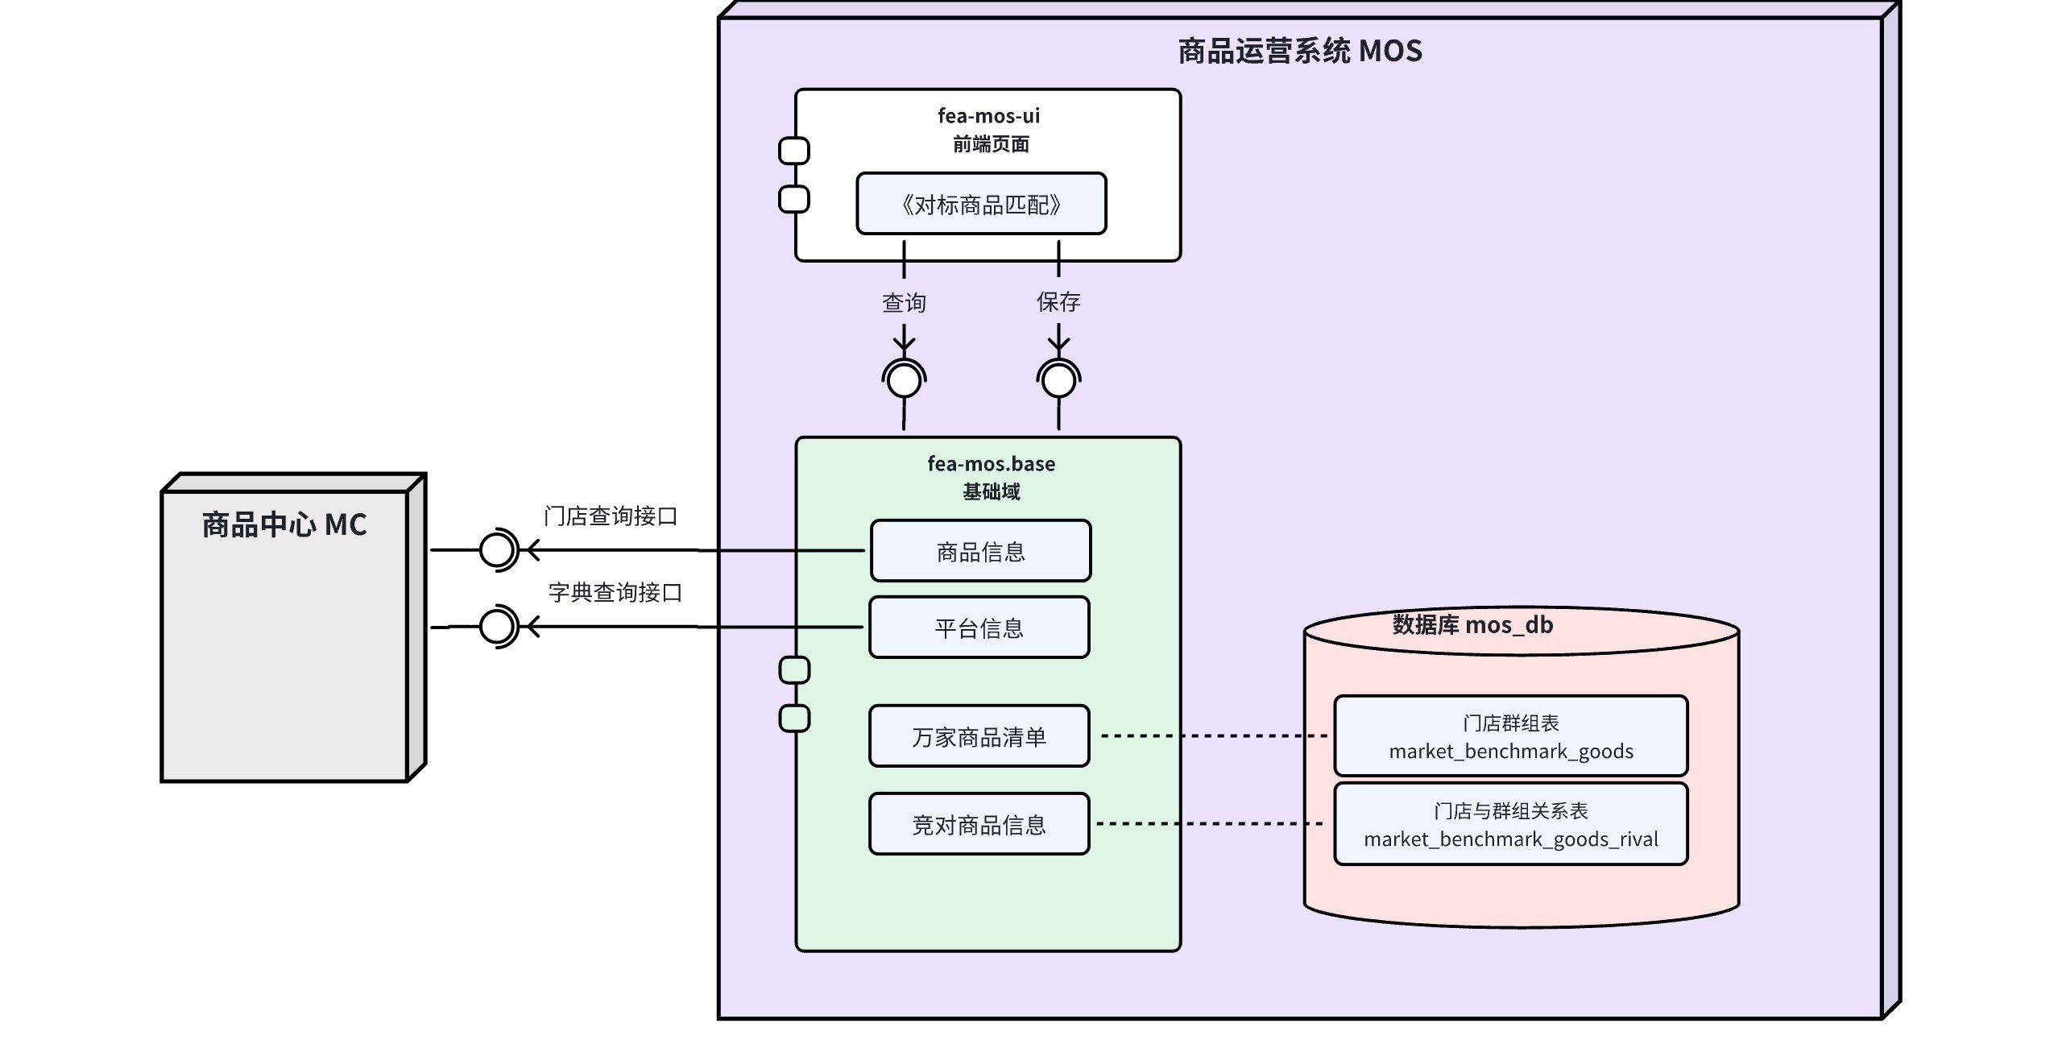

3.4.4 数据定义

3.4.4.1 万家商品清单
数据库 | MOS_MP_DB
表名 | market_benchmark_goods
字段名 | 字段类型 | 是否  可为空 | 默认值 | 注释
Id | BigInt | × |  | 唯一识别编号
goods_id | int | × |  | 竞争对手(品牌)编码
creator | varchar(20) | × |  | 创建人
created_time | datetime | × | current | 创建时间
updator | varchar(20) | √ |  | 更新人
updated_time | datetime | √ | current | 更新时间
主键 | Id
唯一索引 | rival_id
其它索引

3.4.4.2 竞对商品清单
数据库 | MOS_MP_DB
表名 | market_benchmark_goods
字段名 | 字段类型 | 是否  可为空 | 默认值 | 注释
Id | BigInt | × |  | 唯一识别编号
goods_id | int | × |  | 竞争对手(品牌)编码
creator | varchar(20) | × |  | 创建人
created_time | datetime | × | current | 创建时间
updator | varchar(20) | √ |  | 更新人
updated_time | datetime | √ | current | 更新时间
主键 | Id
唯一索引 | rival_id
其它索引

3.4.5 UI设计
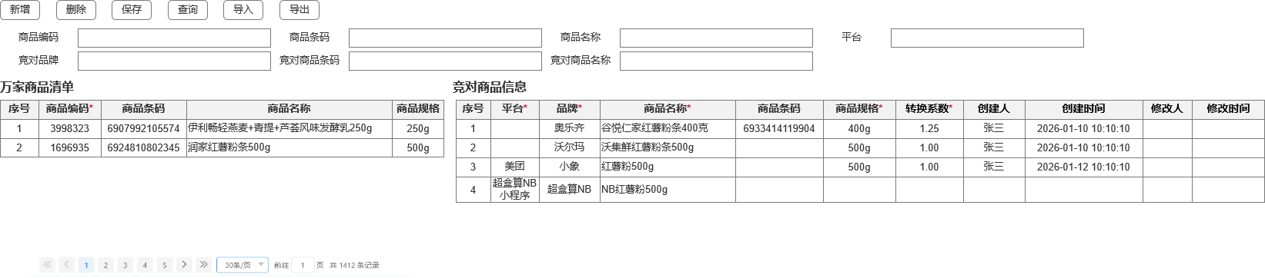
（示意图）
- 展示说明
- 左边万家商品清单，右边为竞争对手商品清单
- 打开模块后，自动展示所有竞争对手清单
- 操作说明
- 点击选中竞争对手清单的【所有】
- 右边网格为竞争对手信息维护
- 点击选中竞争对手清单的具体竞争对手
- 右边网格为此竞争对手下的竞对门店信息维护
- 维护功能：
- 查询：
- 控制至少输入一个条件
- 新增：新增行
- 删除：对选中行进行删除
- 保存：对变更过的数据进行保存
- 导出：前端实现，导出界面展示的所有字段

- 数据&规则
- 唯一性控制：市调对象(品牌）编码
字段名 | 字段含义 | 界面  可为空 | 界面  默认值 | 是否  可编辑 | 录入/导入  控制
Id | 唯一识别号 | Y |  | N | 隐藏，保存时由后端自动生成
rivalId | 市调对象(品牌）编码 | N |  | Y | 手工录入，控制最大长度为10位
rivalName | 市调对象(品牌）名称 | N |  | Y | 手工录入，控制最大长度为60位
remark | 备注 | √ |  | Y | 手工录入
creator | 创建人 | Y |  | N | 仅展示，由后端保存时自动填入
createdTime | 创建时间 | Y |  | N | 仅展示，由后端保存时自动填入
updator | 修改人 | Y |  | N | 仅展示，由后端保存时自动填入
updatedTime | 修改时间 | Y |  | N | 仅展示，由后端保存时自动填入

3.4.6 服务设计

3.5 市调调价规则维护

3.5.1 功能说明

3.5.2 流程&规则

3.5.3 组件结构

3.5.4 数据定义

3.5.4.1 市调调价方式
在主数据中心MDC-BD字典中定义：
- 字典ID(dictionary_id)：MARKET_ADJUST_PRICE_METHOD
- 字典列表：
field_value | field_name
1 | 调售价
2 | 促销调价单
3 | VIP折扣调整单

3.5.4.2 调价规则表
数据库 | MOS_MP_DB
表名 | market_price_rules
字段名 | 字段类型 | 是否  可为空 | 默认值 | 注释
id | BigInt | × |  | 唯一识别编号
shop_form_id | int | × |  | 业态编码
market_region_id | varchar(10) | × |  | 市调区域编码
market_type | int | × |  | 市调类型
compete_level | varchar(2) | √ |  | 竞争级别
goods_id | int | √ |  | 商品编码
price_limit_down | decimal(6,2) | × |  | (竞对)价格下限(%)(如：90.00)
price_limit_up | decimal(6,2) | × |  | (竞对)价格上限(%)(如：110.00)
adjusted_profit_rate_min | decimal(6,2) | × |  | 调价后最低毛利率%(如：30.00)
adjust_price_type | int | × |  | 调价类型(如：1=竞对价 2=竞对价上下限)
adjust_price_method | Int | × |  | 调价方式(如：1=调售价 2=促销调价)
is_adjust_current_promotion | int | × |  | 是否调整当前促销(0=否 1=是)
promotion_validity_days | int | √ |  | 促销生效天数
is_cover_dm | Int | × |  | 是否压DM促销(0=否 1=是)
adjust_price_effective_method | int | × |  | 调价生效方式(1=立即生效 2=T+1）
remark | varchar(100) | √ |  | 备注
creator | varchar(20) | × |  | 创建人
created_time | datetime | × | current | 创建时间
updator | varchar(20) | √ |  | 更新人
updated_time | datetime | √ | current | 更新时间
主键 | Id
唯一索引 | shop_form_id, market_region_id, market_type, COMPETE_LEVEL, goods_id
其它索引1 | rival_shop_name
其它索引2

3.5.5 UI设计
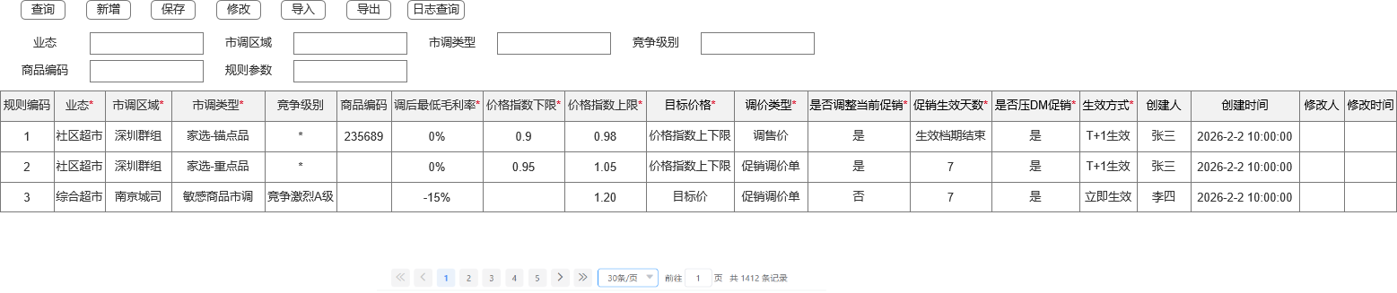
（示意图）
- 数据&规则
- 唯一性控制：业态+市调群组+市调类型+竞争级别
字段名 | 字段含义 | 界面  可为空 | 界面  默认值 | 是否  可编辑 | 录入/导入  控制
id | 唯一识别编号 | N |  | N | 隐藏，保存时由后端自动生成
shopFormId | 业态编码 | N |  | Y | 手工录入 或下拉选择  数据验证取字典项“SHOPFORM”的列表  界面只展示业态名称
marketRegionId | 市调区域编码 | N |  | Y | 手工录入 或 下拉选择  数据验证取 门店群组定义中类型为20=市调区域的列表  只能录入2级市调区域
marketType | 市调类型 | N |  | Y | 手工录入 或下拉选择  数据验证，取字典项“MARKTYPE”的列表  界面只展示名称
competeLevel | 竞争级别 | Y |  | Y | 手工录入 或下拉选择  数据验证取字典项“COMPETE-LEVEL”的列表  界面只展示名称
goodsId | 商品编码 | Y |  | Y | 手工录入
priceLimitDown | 竞对价格下限(%) | N |  | Y | 手工录入，百分数值，如：90.00%
priceLimitUp | 竞对价格上限(%) | N |  | Y | 手工录入，百分数值，如：110.00%
adjustedProfitRateMin | 调价后最低毛利率% | N |  | Y | 手工录入，百分数值，如：30.00%
adjustPriceType | 调价类型 | N |  | Y | 手工录入 或 下拉选择(1=竞对价 2=竞对价上下限)
adjustPriceMethod | 调价方式 | N |  | Y | 手工录入 或 下拉选择  数据验证取字典项“MARKET_ADJUST_PRICE_METHOD”的列表
isAdjustCurrentPromotion | 是否调整当前促销 | N |  | Y | 下拉选择(0=否 1=是)
promotionValidityDays | 促销生效天数 | Y |  | Y | 手工录入
isCoverDm | 是否压DM促销 | N |  | Y | 下拉选择(0=否 1=是)
adjustPriceEffectiveMethod | 调价生效方式 | N |  | Y | 下拉选择(1=立即生效 2=T+1）
remark | 备注 | Y |  | Y | 手工录入
creator | 创建人 | Y |  | N | 仅展示，由后端保存时自动填入
created_time | 创建时间 | Y |  | N | 仅展示，由后端保存时自动填入
updator | 修改人 | Y |  | N | 仅展示，由后端保存时自动填入
updated_time | 修改时间 | Y |  | N | 仅展示，由后端保存时自动填入

3.5.6 服务设计

3.6 价签模板定义

3.6.1 功能说明

3.6.2 流程&规则

3.6.3 组件结构

3.6.4 数据定义

3.6.4.1 价签模板表
数据库 | MOS_MP_DB
表名 | market_price_label_template
字段名 | 字段类型 | 是否  可为空 | 默认值 | 注释
Id | BigInt | × |  | 唯一识别编号
price_label_template_id | int | × |  | 价签模板ID(自增)
price_label_template_name | varchar(50) | × |  | 价签模板名称
remark | varchar(100) | √ |  | 备注
creator | varchar(20) | × |  | 创建人
created_time | datetime | × | current | 创建时间
updator | varchar(20) | √ |  | 更新人
updated_time | datetime | √ | current | 更新时间
主键 | Id
唯一索引 | price_label_template_id
其它索引1
其它索引2

3.6.4.2 价签模板明细表
数据库 | MOS_MP_DB
表名 | market_price_label_template_items
字段名 | 字段类型 | 是否  可为空 | 默认值 | 注释
Id | BigInt | × |  | 唯一识别编号
price_label_template_id | int | × |  | 价签模板ID
data_item_id | varchar(50) | × |  | 数据项ID(如：BARCODE、GOODSNAME)
data_item_name | varchar(50) | × |  | 数据项名称(如：商品条码、商品名称）
remark | varchar(100) | √ |  | 备注
creator | varchar(20) | × |  | 创建人
created_time | datetime | × | current | 创建时间
updator | varchar(20) | √ |  | 更新人
updated_time | datetime | √ | current | 更新时间
主键 | Id
唯一索引 | price_label_template_id, data_item_id
其它索引1
其它索引2

3.6.5 UI设计

3.6.5.1 价签模板维护
（示意图）
- 展示说明
- 数据&规则
- 价签模板
- 唯一性控制：价签模板ID
字段名 | 字段含义 | 界面  可为空 | 界面  默认值 | 是否  可编辑 | 录入/导入  控制
Id | 唯一识别号 | Y |  | N | 隐藏，保存时由后端自动生成
priceLabelTemplateId | 价签模板ID | N |  | N | 整型，保存时系统自动生成
priceLabelTemplateName | 价签模板名称 | N |  | Y | 手工录入
remark | 备注 | Y |  | Y | 手工录入
creator | 创建人 | Y |  | N | 仅展示，由后端保存时自动填入
created_time | 创建时间 | Y |  | N | 仅展示，由后端保存时自动填入
updator | 修改人 | Y |  | N | 仅展示，由后端保存时自动填入
updated_time | 修改时间 | Y |  | N | 仅展示，由后端保存时自动填入
- 价签模板明细项
- 唯一性控制：价签模板ID+数据项ID
字段名 | 字段含义 | 界面  可为空 | 界面  默认值 | 是否  可编辑 | 录入/导入  控制
Id | 唯一识别号 | Y |  | N | 隐藏，保存时由后端自动生成
priceLabelTemplateId | 价签模板ID | N |  | N | 隐藏，根据选中模板自动填入
dataItemId | 数据项ID | N |  | Y | 手工录入(如：BARCODE、GOODSNAME)
dataItemName | 数据项名称 | N |  | Y | 手工录入(如：商品条码、商品名称）
remark | 备注 | Y |  | Y | 手工录入
creator | 创建人 | Y |  | N | 仅展示，由后端保存时自动填入
createdTime | 创建时间 | Y |  | N | 仅展示，由后端保存时自动填入
updator | 修改人 | Y |  | N | 仅展示，由后端保存时自动填入
updatedTime | 修改时间 | Y |  | N | 仅展示，由后端保存时自动填入

3.6.6 服务设计

3.6.6.1 价签模板-查询
- 服务：fea-mos.mp
- 地址：/fea-mos/mp/mkt/market-price-label-template/list
- 调用方：MOS前端页面
- 入参：
字段名 | 类型 | 是否必须 | 默认值 | 说明
id | number | 非必须 |  | 唯一识别号
priceLabelTemplateId | string | 非必须 |  | 价签模板ID
priceLabelTemplateName | string | 非必须 |  | 价签模板名称(支持模糊查询)
示例

- 返回：
字段名 | 类型 | 是否必须 | 默认值 | 说明
returncode | string | 必须 |  | 返回编码
data | object[] | 非必须 |  | 返回数据：前端页面展示数据结构
id | number | 非必须 |  | 唯一识别号
priceLabelTemplateId | string | 非必须 |  | 价签模板ID
priceLabelTemplateName | string | 非必须 |  | 价签模板名称(支持模糊查询)
... |  |  |  | (界面用到的所有字段，具体见UI设计数据描述)
message | string | 非必须 |  | 返回消息
now | string | 必须 |  | 返回时间
示例
- 内部逻辑：

3.6.6.2 价签模板-保存
- 服务：fea-mos.mp
- 地址：/fea-mos/mp/mkt/market-price-label-template/save
- 调用方：MOS前端页面
- 入参：数组
字段名 | 类型 | 是否必须 | 默认值 | 说明
id | number | 非必须 |  | 唯一识别号
priceLabelTemplateId | string | 非必须 |  | 价签模板ID
priceLabelTemplateName | string | 非必须 |  | 价签模板名称
... |  |  |  | (界面用到的所有字段，具体见UI设计数据描述)
示例
- 返回：
字段名 | 类型 | 是否必须 | 默认值 | 说明
returncode | string | 是 |  | 返回编码
data | object[] | 否 |  | 返回数据：前端页面展示数据结构
id | number | 非必须 |  | 唯一识别号
priceLabelTemplateId | string | 非必须 |  | 价签模板ID
priceLabelTemplateName | string | 非必须 |  | 价签模板名称
... |  |  |  | (界面用到的所有字段，具体见UI设计数据描述)
message | string | 否 |  | 返回消息
now | string | 是 |  | 返回时间
示例
- 内部逻辑：

3.6.6.3 价签模板明细-查询
- 服务：fea-mos.mp
- 地址：/fea-mos/mp/mkt/market-price-label-template-items/list
- 调用方：MOS前端页面、OCR识别系统
- 入参：
字段名 | 类型 | 是否必须 | 默认值 | 说明
id | number | 非必须 |  | 唯一识别号
priceLabelTemplateId | string | 非必须 |  | 价签模板ID
dataItemId | string | 非必须 |  | 数据项ID(如：BARCODE、GOODSNAME)
dataItemName | string | 非必须 |  | 数据项名称(如：商品条码、商品名称）
示例

- 返回：
字段名 | 类型 | 是否必须 | 默认值 | 说明
returncode | string | 必须 |  | 返回编码
data | object[] | 非必须 |  | 返回数据：前端页面展示数据结构
Id | number | 必须 |  | 唯一识别编号
priceLabelTemplateId | string | 必须 |  | 价签模板ID
dataItemId | string | 必须 |  | 数据项ID(如：BARCODE、GOODSNAME)
dataItemName | string | 必须 |  | 数据项名称(如：商品条码、商品名称）
remark | string | 非必须 |  | 备注
creator | string | 必须 |  | 创建人
createdTime | dateime | 必须 |  | 创建时间
updator | string | 非必须 |  | 更新人
updatedTime | dateime | 非必须 |  | 更新时间
message | string | 非必须 |  | 消息
now | string | 必须 |  | 返回时间
示例
- 内部逻辑：

3.6.6.4 价签模板明细-保存
- 服务：fea-mos.mp
- 地址：/fea-mos/mp/mkt/market-price-label-template-items/save
- 调用方：MOS前端页面
- 入参：数组
字段名 | 类型 | 是否必须 | 默认值 | 说明
id | number | 非必须 |  | 唯一识别号
priceLabelTemplateId | string | 非必须 |  | 价签模板ID
dataItemId | string | 非必须 |  | 数据项ID(如：BARCODE、GOODSNAME)
... |  |  |  | (界面用到的所有字段，具体见UI设计数据描述)
示例
- 返回：
字段名 | 类型 | 是否必须 | 默认值 | 说明
returncode | string | 是 |  | 返回编码
data | object[] | 否 |  | 返回数据：前端页面展示数据结构
id | number | 非必须 |  | 唯一识别号
priceLabelTemplateId | string | 非必须 |  | 价签模板ID
dataItemId | string | 非必须 |  | 数据项ID(如：BARCODE、GOODSNAME)
... |  |  |  | (界面用到的所有字段，具体见UI设计数据描述)
message | string | 否 |  | 返回消息
now | string | 是 |  | 返回时间
示例
- 内部逻辑：

4. 市调计划

5. 市调采集

6. 市调结果

